连南瑶族自治县农村物流三级网络节点体系发展规划（2026-2035年）
（第二稿）

清远市公路勘察规划设计院有限公司
2026年 8 月

目录
第一章 总论 1
1.1规划背景 1
1.2规划依据 1
1.3规划期限 1
1.4规划内容 2
1.5规划意义 3
第二章 发展现状与存在问题 4
2.1连南瑶族自治县农村物流发展现状 4
2.2连南瑶族自治县农村物流存在的问题 4
第三章 县乡村三级农村物流网络体系发展目标 6
3.1指导思想 6
3.2建设要求 6
3.3发展目标 6
第四章 县乡村三级农村物流网络体系规划方案 8
4.1主要任务 8
4.2重点工程 8
4.2.1物流网络节点规划 8
4.2.2配送网络线路规划 17
4.2.3农村物流信息体系规划 19
4.2.4农村电商服务网络规划 19
4.3县乡村三级农村物流网络方案预期目标 20
4.3.1县乡村三级农村物流网络配送覆盖率 20
4.3.2县乡村三级农村物流网络配送时效 20
第五章 县乡村三级农村物流网络体系运营管理 22
5.1运营管理模式 22
5.2安全运营管理 22
5.3运营服务管理 23
5.4品牌建设 23
第六章 县乡村三级农村物流网络体系建设保障措施 25

第一章 总论

1.1规划背景
农村物流长期滞后于城市物流，普遍存在服务对象分散、网络节点不完善、基础设施薄弱、配送成本高等难题，成为制约农村发展和物流业转型升级的短板。为促进“工业品下乡、农产品进城”双向流通，亟须建立健全县乡村三级农村物流网络体系。
党的二十大报告提出全面推进乡村振兴，坚持农业农村优先发展、城乡融合发展，畅通城乡要素流动，统筹乡村基础设施和公共服务布局，为农村物流发展提供了根本遵循。
基于上述背景，本规划立足连南瑶族自治县农村物流现状，坚持“企业为主、政府推动、市场运作、合作共赢”原则，开展县乡村三级农村物流网络节点体系建设。

1.2规划依据
本规划主要依据国家及省市相关规划政策文件编制，包括《交通运输部、农业部、供销合作总社、国家邮政局关于协同推进农村物流健康发展 加快服务农业现代化的意见》《国务院办公厅关于促进农村电子商务加快发展的指导意见》《交通运输部办公厅关于进一步加强农村物流网络节点体系建设的通知》等。

1.3规划期限
本规划年限为2026-2035年。规划近期：2026-2030年；规划中远期：2030-2035年。
第一阶段：2026-2030年
全面覆盖：逐步改造农村物流三级网络节点，初步改造2个县级物流服务中心、11个镇级物流服务站、69个村级物流网点、7个农村电商服务示范点。
第二阶段：2030-2035年
提效率：全面改造完善三级网络体系，全面建成2个县级物流服务中心、11个镇级物流服务站，对69个村级物流网点全面提升完善，建成农村电商综合服务平台、7个乡镇电商服务站、69个农村电商服务点，每镇培育1个龙头电商企业，打造3条物流配送专线。

1.4规划内容
本规划范围为清远市连南瑶族自治县所辖7个镇（三江镇、寨岗镇、大麦山镇、三排镇、涡水镇、大坪镇、香坪镇）、69个行政村、2个社区，陆地面积1306平方公里，常住人口13.59万、户籍17.55万。
本规划通过整合客运、快递、零担货运等物流资源，健全县乡村各级网络节点，促进农村电商发展，加强物流信息平台建设，畅通双向流通通道，建设覆盖全县的三级农村物流体系。
（1）县级物流服务中心、乡（镇）级综合运输服务站、村级物流服务点规划建设；
（2）连南瑶族自治县主要镇、村物流配送路线规划；
（3）农村电商服务网络规划。

1.5规划意义
本规划通过整合县域邮政快递、商贸、供销、交通等物流设施，优化场站、车辆、人员、信息平台等要素资源，构建城乡一体、畅通高效的三级农村物流网络体系，服务农村经济发展、保障改善民生。
（1）整合物流资源，实现资源集约化配置
整合交通运输、邮政、农业、商务、供销等现有资源，规划县乡村三级节点，推进客运站、邮政所、农资站、村邮站等“多站合一”，实现农村物流网络节点集约化全覆盖。
（2）打通城乡物流渠道，服务农村振兴发展
统筹节点功能，形成各乡镇、行政村点线面全覆盖，打通“工业品下乡、农产品进城”双向渠道，服务农村经济快速发展。
（3）多方融合，促进价值链、供应链、产业链协同创新
建立农村物流站场运营服务规范，引导交通、邮政、商贸、供销、电商快递多方合作共建共管、联营合作，促进价值链、供应链、产业链协同创新。
（4）建设物流信息平台，提升农村物流信息服务水平
多方共建农村物流公共信息平台，实现跨行业、跨部门物流信息互联共享，统一调度、合理配载，提升运输效率、节约能源，全面提升农村物流信息服务水平。

第二章 发展现状与存在问题

2.1连南瑶族自治县农村物流发展现状
连南瑶族自治县隶属广东省清远市，地处南岭山脉南麓、粤湘两省结合部，总面积1306平方公里，下辖7个镇、69个行政村、2个社区，森林覆盖率81.05%。
（1）县内农业农村经济发展情况
县内特色农产品以连南大叶茶、高山稻香米、瑶山香菇、连南稻田鱼、山苍子、瑶乡金桔等为主，其中连南大叶茶为国家农产品地理标志产品，为物流发展提供了重要货源。
（2）农村交通运输、物流基础设施情况
自2020年启动省级电子商务进农村综合示范县项目以来，已建成1个县级电商服务中心、7个镇级电商站点、56个村级电商服务店，行政村电商服务站点覆盖率超70%；邮政服务点全区域覆盖，建成县级农村电商快递物流集散中心（共配中心），搭建“平台快递+农村客运+快递企业”配送模式。

2.2连南瑶族自治县农村物流存在的问题
目前，连南瑶族自治县农村物流已有较好的发展，但在发展进程中还存在许多问题和制约因素，有待解决。
（1）农村物流基础设施建设尚需完善
一是部分乡镇地处山区、路况复杂，运输道路有待完善；二是缺乏智能化场站、专业仓储及冷链设施，农产品损耗率高；三是物流装备与新技术应用不足，配送效率有待提高。
（2）农村物流资源配置还不够高效
农村物流网络节点不健全、资源不集约、功能不完善，多方主体协作不足，经营规模小、装备水平低，社会化、专业化程度低。
（3）农村物流信息化程度较低
物流信息化建设不完善、数据处理手段落后，农户获取市场信息渠道狭窄，电子商务普及不足，缺乏公共物流信息服务平台。
（4）县内农村物流服务能力和水平还不高
县内物流企业管理手段相对落后，多从事传统运输、仓储、配送业务，“客运+物流”、仓配一体等创新模式应用不足。
（5）专业化农产品电商服务机构缺乏
专业化农产品电商服务机构不足，品牌运作、在线支付、信用、金融、信息、统计监测等电商服务支撑体系不完善，制约农村经济发展。
（6）中高端物流人才匮乏
农村物流工作环境较差，中高端物流技术和管理人才匮乏，影响物流企业转型升级与创新发展。

第三章 县乡村三级农村物流网络体系发展目标

3.1指导思想
以党的二十大精神为根本遵循，锚定交通强国、农业强国目标，以服务“三农”为根本宗旨，以农村物流与电子商务深度融合为抓手，构建覆盖县乡村三级的农村物流服务体系，畅通“工业品下乡、农产品进城”双向流通渠道，为乡村振兴提供交通运输保障。

3.2建设要求
（1）坚持农业农村优先发展。把乡村振兴作为各级党委共同意志，优先保障农村物流要素配置和资金投入，加快补齐农业农村物流发展短板。
（2）坚持多方融合。发挥市场决定性作用，推动农村客运、邮政、商贸、物流等要素融合共享，实现共同配送，避免重复建设。
（3）坚持改革创新。鼓励开展智能仓储、冷链物流等新技术与供应链金融等新模式应用，促进农村物流降本增效。
（4）坚持因地制宜、循序渐进。科学把握乡村差异性，分类施策，扎实推进农村物流网络建设，提升投递收寄能力。

3.3发展目标
本规划目标是完善连南瑶族自治县“县-乡镇-建制村”农村物流网络，到2035年全面完成三级网络架构；整合县域物流资源，对城镇化程度较高的乡镇以物流中心、快递公司为主体开展配送，对较低乡镇通过农村客运网络与邮政、商贸网络合作开展配送，并完成物流信息化平台工程建设。具体目标见表3-1。
表3-1连南瑶族自治县县乡村三级物流体系规划主要指标
指标 | 规划目标
网络节点 | 2个县级物流服务中心+7个镇级物流服务站+69个村级物流网点
配送网络线路 | 打造3条物流配送专线
电商服务网络 | 1.建设农村电商综合服务平台2.建设乡镇电商服务站7个（依托综合运输服务站）3.建设农村电商服务示范点69个（依托村级物流服务点）4.每个镇重点培育1个镇级龙头电商企业

第四章 县乡村三级农村物流网络体系规划方案

4.1主要任务
（1）健全农村物流网络体系。整合邮政、供销、交通及社会物流、快递、仓储资源，推动县、镇、村三级物流节点建设，依托交通枢纽规划综合物流服务基地，推广定时、定点、定线的“货运班线”，发展城乡一体共同配送。
（2）强化农村物流基础设施建设。在重要乡镇节点布局多功能物流枢纽，加强交通、农业、供销、邮政快递设施规划衔接，完成县级物流服务中心和村级物流服务点建设。
（3）实现农村物流信息共建共享。以交通运输运政信息管理系统为基础，整合农业、供销、邮政等部门信息，搭建县级物流信息平台，健全农产品物流预测预警和应急机制。
（4）注重物流服务水平提升。完善农产品冷链物流体系，探索客运班车代运邮件快件新模式，推动仓储立体化、搬运机械化、分拣自动化、配送网络化，提升配送效率。

4.2重点工程

4.2.1物流网络节点规划
（1）节点规划建设原则
1）城乡一体原则。统筹城乡物流规划，实现三级物流体系与全国干线物流网络全面融合。
2）统一布局原则。综合考虑行政区划、产业布局、人口分布、对外交通、货物流向及现有节点资源等因素，统筹确定节点数量、类型、规模和功能。
3）因地制宜原则。立足当地资源禀赋、自然条件、产业特点，规划建设各具特色、模式多样的节点体系。
4）资源整合原则。按照“资源共享、多站合一、功能集中、节约高效”要求，促进交通、商务、农业、邮政、供销等部门节点资源衔接共享。
5）信息化原则。建立覆盖县乡村的物流信息网络系统和一体化物流信息平台，实现各物流环节有效沟通、实时跟踪、有效控制和全程管理。
（2）连南瑶族自治县县乡村三级农村物流网络建设
连南瑶族自治县农村物流三级网络如图4-1。首先，建立县级农村物流服务中心，形成仓储、运输配送、物流信息及综合服务一体化系统；其次，利用各乡镇客运站、货运站、社会仓库改建或新建乡镇级农村物流服务站，起承上启下作用；最后，合理布设村级物流网点，发挥农村客运村村通优势实现班线客车小件快运，实现农村物流网络全覆盖，形成门对门、点对点的“三农”物流体系。
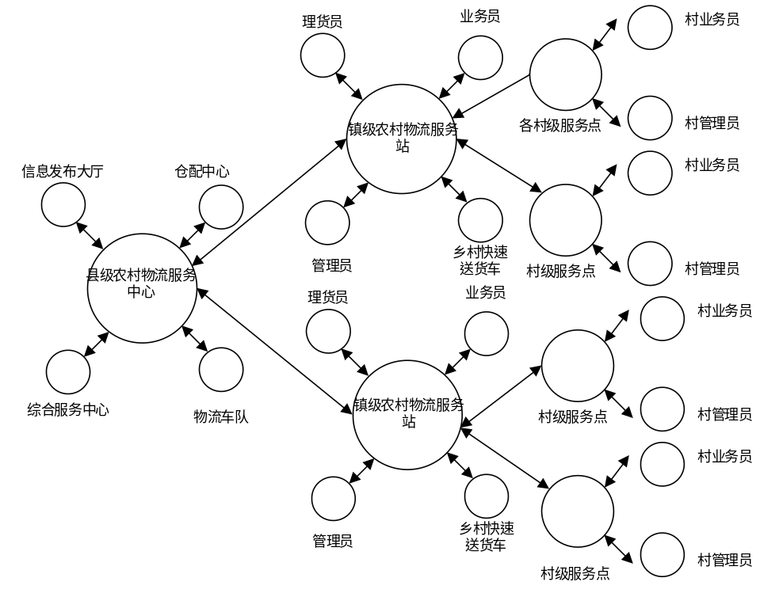
图4-1连南瑶族自治县农村物流三级网络节点示意图
（3）打造县级农村物流服务中心
1）功能定位
县级农村物流服务中心处于三级网络体系最高层次，是县域与外部物流交换的枢纽。通过整合交通、商务、农业、邮政、供销及快递资源，建设农村电商综合信息平台，承接大规模、大批量快消品、工业品和农产品的仓储配送及上下行运输服务。
2）节点选址
三江镇地处县行政、经济、交通核心，紧邻G55二广高速出入口、G323国道及省道干线，外联珠三角、内通全县乡镇，用地条件良好，是县级物流配送中心的最优选址。
寨岗镇位于县域东南部，是南部人口与产业大镇，省道干线联通清连高速，商贸流通便捷，是县域副中心型商贸重镇和农副产品核心集散地。
故将县级农村物流分拨中心设于三江镇和寨岗镇，分别位于三江镇六联村（龙口附近）及262省道与753乡道交叉口东北300米，详见下表。
表4-1县级农村物流服务站规划建设表
序号 | 镇（乡） | 物流快递点名称 | 位置 | 建设性质  （改建/新建）
1 | 三江镇 | 县级物流中心 | 三江镇六联村（龙口附近） | 县级物流快递点（新建）
2 | 寨岗镇 | 寨岗快递物流集中点 | 清远市连南瑶族自治县262省道与753乡道交叉口东北300米 | 县级物流快递点（改造）

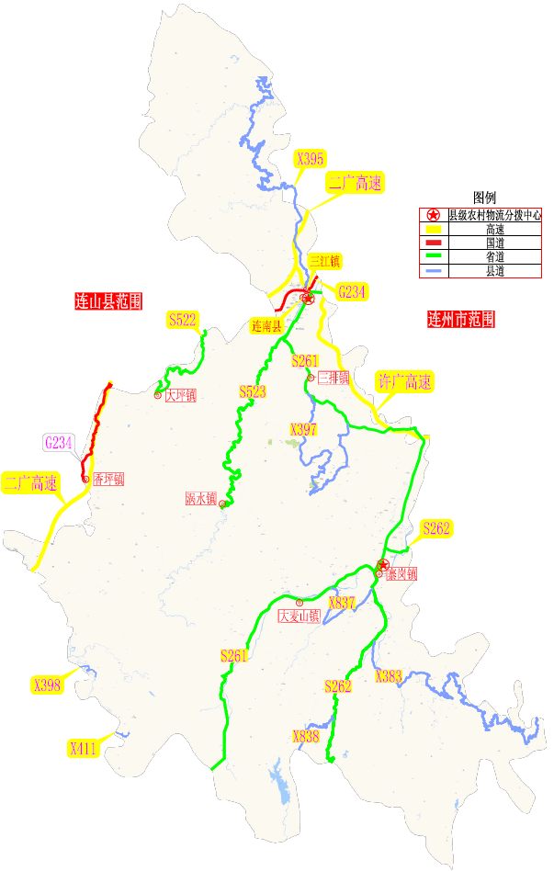
图4-2 连南瑶族自治县县级农村物流服务站方位图

3）功能布局
县级农村物流服务中心集农产品采购、流通加工包装、分拣运输、储存保管、信息及农资消费品配送等功能于一体，建筑面积约4000m²，功能布局示意图如图4-3。
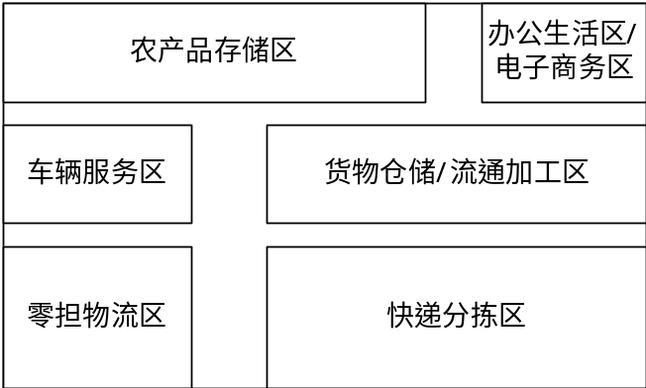
图4-3县级农村物流服务中心布局示意图
其中，农产品仓储物流区建有普通仓库、专用仓库及冷藏库；货物仓储/流通加工区提供常规仓储及流通加工服务；快递分拨区为快递企业提供分拨分拣服务；零担物流区满足小批量、多频次货运需求；车辆服务区提供停车、检测、修理服务；办公和电商区提供办公、电商孵化服务。
4）设施设备配备
县级农村物流服务中心要求引进先进技术和设备，实现智能化作业，提升仓储、配送效率，满足电商发货时效性要求。
（4）设置乡镇级农村物流服务站
1）功能定位
乡镇级农村物流服务站是上接县、下联村的中间层节点，可依托当地客运站设置，承担小批量快消品、工业品和农产品仓储配送、简单流通加工，承接电商共同配送快递包裹。
2）节点选址
①各镇/街道地理交通及经济特点
连南瑶族自治县目前有7个镇，其地理交通及经济特点如下：
三江镇为全县政治、经济、文化中心，寨岗镇为县域南部副中心型商贸重镇，三排镇为南部文旅与特色农业重镇，其余各镇均为生态农业或特色产业镇。
②各乡镇级农村物流服务站规划
结合各镇经济特性，依托原有电商（物流配送）公共服务站及邮政物流点改建，规划建设7个镇级农村物流服务站，具体选址见下表。
表4-2镇级农村物流服务站规划建设表
序号 | 乡（镇） | 项目名称 | 品牌名称 | 位置 | 建设性质  （改建/新建）
1 | 三江镇 | 三江镇物流服务站 | 电子商务（物流配送）公共服务站 | 朝王中路与菜园坝二路交叉口东140米 | 改建
2 | 三江镇 | 三江镇物流服务站 | 邮政 | 三江镇朝阳路176号 | 改建
3 | 三排镇 | 三排镇物流服务站 | 电子商务（物流配送）公共服务站 | 镇政府对面省道261附近 | 改建
4 | 三排镇 | 三排镇物流服务站 | 邮政 | 南岗王东坪（南岗邮政所） | 改建
5 | 大坪镇 | 大坪镇物流服务站 | 邮政 | （大坪邮政所） | 改建
6 | 香坪镇 | 香坪镇物流服务站 | 邮政 | 香坪村石古洞村200号 | 改建
7 | 涡水镇 | 涡水镇物流服务站 | 电子商务（物流配送）公共服务站 | 镇政府县道396附近 | 改建
8 | 涡水镇 | 涡水镇物流服务站 | 邮政 | 涡水镇公路边 | 改建
9 | 大麦山镇 | 大麦山镇物流服务站 | 邮政 | 铜矿路口附近 | 改建
10 | 寨岗镇 | 寨岗镇物流服务站 | 邮政 | 池山嘴 | 改建

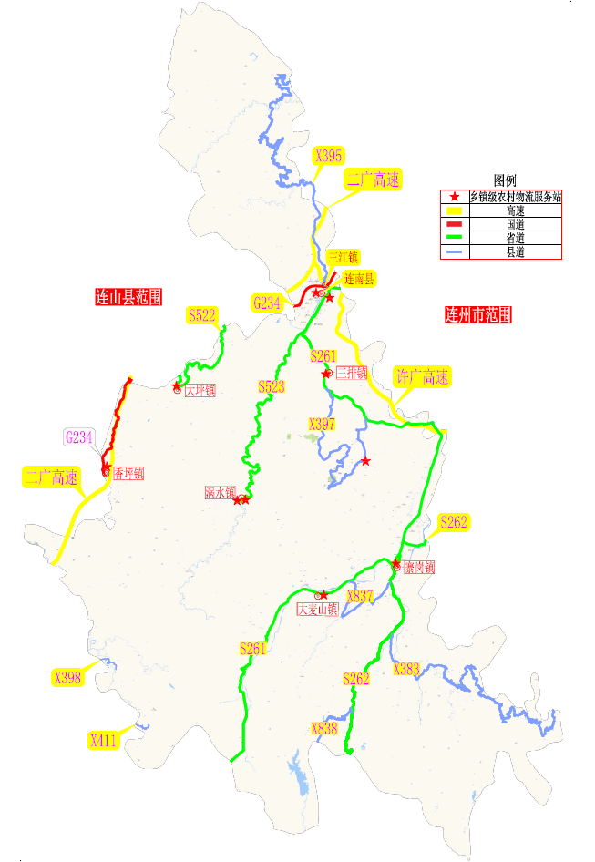
图4-4 连南瑶族自治县镇级农村物流服务站方位图
3）功能布局优化
镇级综合运输服务站整合客运、物流、邮政快递、电商等资源，实现“功能叠加、多站合一”，将县级分拨商品配送至村级服务点，将农副产品集中转运至县级物流服务中心，兼具客运候车、物流仓储、快递收发、电子商务、便民服务等功能，建筑面积约300m²，功能布局如图4-5。
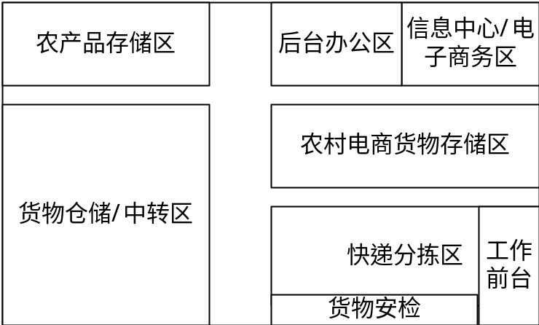
图4-5镇级农村物流服务站布局示意图
站内设农产品存储区、货物安检区、货物仓储中转区、快递包裹作业区、信息中心/电商服务区及后台办公区。
4）设施设备配备
镇级农村物流服务站应标准配置小冷库、运输计量存储设备、信息采集监控设备、办公及配送设备等硬件设施。
（5）布设村级物流服务点
（1）功能定位
村级物流服务点是三级网络体系的基层末端节点，集客运、电商、快递、便民、邮政等功能于一体，实现农村物资“最初一公里”和“最后一公里”的有序集散、高效配送。
（2）节点选址
在69个行政村依托农村便利店、农村合作社、村邮站、农产品购销代办站等设置村级物流服务点，并依托现有69个村级邮政服务点改造，到2035年实现69个行政村全覆盖。
（3）服务功能
村级物流服务点受所属乡镇服务站监督和管理，负责汇总本村生活资料需求、联系购进农副产品及集中上行农产品，主要包括快递包裹收寄、信息收集发布、农资农产品电商产品代销代购及助农取款、缴费、票务、社保等便民服务。
各功能区布局示意图见图4-6、图4-7，每个服务点面积不小于10m2，主要建设快递作业区、农产品暂存区、农资存储区、农村电商服务区和便民服务区。
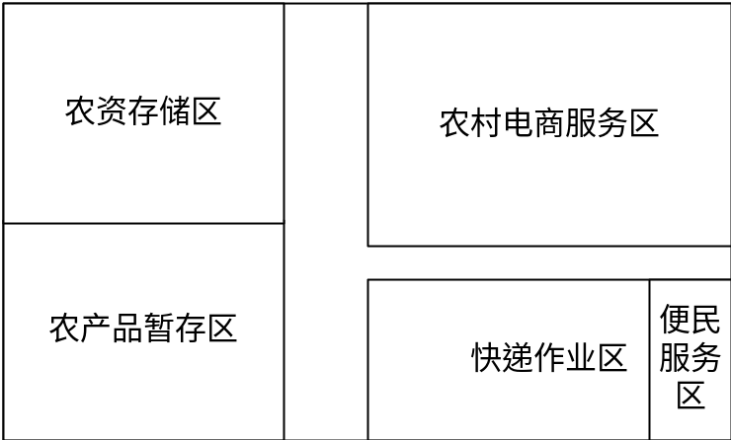
图4-6村级物流服务点布局示意图（有农产品、农资需求，不低于10m²）
快递作业区推行“送货上门”“网点自提”两种模式；农产品暂存区为农特产品提供临时储存并发布价格信息；农资存储区保障农资供应；农村电商服务区提供代销代购；便民服务区提供助农取款、缴费、票务、社保等服务。
无农产品及农资需求的村级服务点，将农资存储区和农产品暂存区改为普通货物暂存区，如图4-7所示。
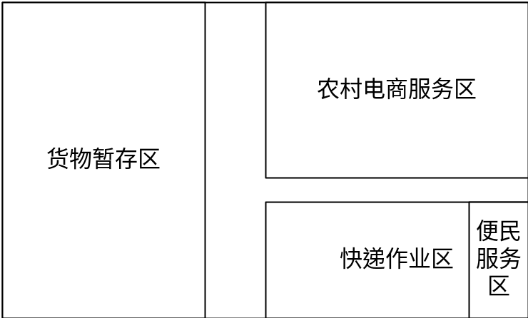
图4-7村级物流服务点布局示意图（无农产品、农资需求，不低于10m²）
（4）设施设备配备
村级物流服务点应配置办公、物流及信息等基本设施设备。
（6）县乡村三级农村物流网络运营流程
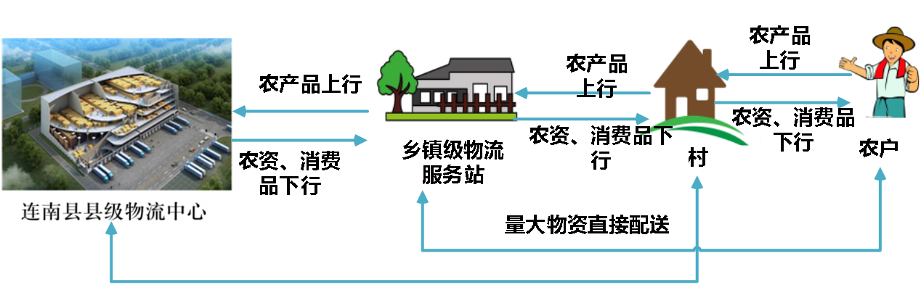
图4-8县乡村三级农村物流网络运营流程
通过县乡村三级网络，结合社区配送、城乡共同配送和上门自提，形成完整物流快递配送服务链：县级物流中心承担大规模仓储配送及上下行运输；镇级服务站承担小批量仓储配送、衔接县村调度；村级服务站为物流终端网点，实现村民家门口便捷寄递取件，解决“最后一公里”和农产品“第一公里”问题。

4.2.2配送网络线路规划
配送网络线路规划通过开通物流配送线路，整合县、镇、村三级物流资源，实现各节点互联互通，将网购商品及时配送到乡村，将农产品及时运回县级物流中心发往县外。
（1）客运班线与货车结合的承载物流服务
货物从县级物流服务中心经客车+小货车运至镇级服务站，村部沿线经客运车配送，客运车不能到达处由便利店、合作社等节点负责人统一到乡镇取货，配送方式见表4-6。
表4-6客运班线物流配送网络及配送方式
配送网络 | 配送方式
县级农村物流服务中心→综合运输服务站 | 客车+小货车
综合运输服务站→村级物流服务点 | - 小客运车  - 承包责任制  - 村民自取
规划前期物流体系未完善、货量少，以客运班线为县乡运输主体，利用客运闲置资源降低物流成本；待体系成熟后，引导专业物流企业开展县乡配送。
（2）优化城乡物流配送线路
1）规划原则
“三定”即定时、定点、定线：每日上午统一从县级物流中心发车、按时到达镇村服务点并定时往返；县村站点互联互通、镇级站点作为快件投递收件点；配送专线固定运营、固定车辆每日往返。“四统一”即统一运价、统一服务、统一配送、统一补贴：区域内上下行每件费用相对固定；对快递企业统一收货、存货、包装、贴单、发货；按专线统一配送并由回程专线配回上行产品；按线路里程、往返车次或快递单量给予补贴。
2）线路规划
待三级物流体系成熟后，整合升级运输网络，引导主要快递企业组建联盟、成立物流企业承担县乡村配送，购置新能源货运车辆，打造3条物流配送专线，定时、定班、定点发送共同配送“班车”。
表4-7连南瑶族自治县物流配送专线线路表
序号 | 线路
1 | 三江镇—三排镇—寨岗镇-大麦山镇
2 | 三江镇—大坪镇—香坪
3 | 三江镇—涡水镇

4.2.3农村物流信息体系规划
规划期内加强农村物流信息化建设，建立完善连南瑶族自治县农村物流公共服务平台，形成便民惠民的综合物流信息服务体系。
（1）完善农村物流安全监管平台。将三级物流配送车辆纳入道路运输车辆卫星定位系统，利用北斗导航实现货物跟踪，接受县交通运输局监控。
（2）加强城乡快递综合服务平台建设。融合农村货运与客运、邮政、商务、供销信息，推动物流企业数据联网共享和共同配送信息服务。
（3）搭建农村物流业务信息交换平台。鼓励电商平台与快递物流企业建设业务信息交换平台，在保障信息安全前提下实现运力、仓储、订单数据互联互通，避免信息孤岛。
（4）发展农村物流企业信息平台。鼓励物流企业调度系统智能化改造，实现车货匹配、车线匹配、车路匹配和配送路径智能化。

4.2.4农村电商服务网络规划
（1）完善农村电商服务节点网络。优化“县级物流服务中心—镇级服务站—村级服务点”三级网络布局，形成覆盖城乡、配套衔接的快递骨干网和末端投递网，促进农产品标准化建设。
到2035年，建设乡镇电商服务站7个（依托综合运输服务站）、农村电商服务示范点69个（依托村级物流服务点），每镇重点培育1个镇级龙头电商企业，组建农村电商企业联盟。
（2）推动连南瑶族自治县农村电子商务信息网络发展
（2）推动农村电子商务信息网络发展。以政府引导、市场化手段为主，推动农村电商交易平台、综合服务平台建设发展。
1）继续发展电商交易服务平台。利用农村邮政、供销网点网络优势，构筑“线上线下一体”的开放电商平台，通过电子商务推进农产品产销衔接。
2）建设发展电商综合服务平台。培育农村流通龙头企业，融合邮政、供销、交通运输功能与网络优势，提供农特产品信息发布、订单需求、品牌化、食品安全监督等一站式服务。

4.3县乡村三级农村物流网络方案预期目标

4.3.1县乡村三级农村物流网络配送覆盖率
本规划建设县乡村三级物流体系，实现村民“购物不出村、销售不出村、金融不出村、创业不出村”，快递网点乡镇、行政村覆盖率100%，降低末端配送成本，打通农产品进城渠道。

4.3.2县乡村三级农村物流网络配送时效
物流时效性指及时、高效、保质保量实现货物送达。随着电子商务发展和农村网络普及，农村居民对运输时效性要求越来越高。
邮政普遍服务标准对印刷品、包裹全程时限要求：直辖市、省会城市间5～10天，省际地级以上城市间8～15天，省际其他地区间10～20天，送达比例不低于95%；投递频次城市每天不少于1次、乡镇每周不少于5次、农村每周不少于3次。
通过本规划，农村物流服务时效性将显著改善，可提供多种形式的物流服务满足时效要求，见表4-8。
表4-8连南瑶族自治县农村物流服务产品列表
服务产品名称 | 服务内容 | 运作模式
同城当日达 | 区域内，货物从接单12个小时内送达 | 客（货）运班线经乡镇服务站中转或直接送抵村级服务点
乡村快捷配送 | 货物到达镇级农村物流服务站，6小时完成配送 | 客（货）运班线运至乡镇服务站，专人配送至村级服务网点
绿色通道 | 农作物、肉类、水产品等生鲜农副产品，8小时内送抵县级农村物流服务中心 | 客（货）运班线到农户或集散地拉货，运抵县级物流服务中心，当天发运
综合上述服务产品，从县级物流服务中心到村级网点的双向物流配送可在12小时内完成，特别是“绿色通道”将有效推进连南农产品市场开拓。

第五章 县乡村三级农村物流网络体系运营管理

5.1运营管理模式
（1）坚持政府引导与市场运作相结合。发挥市场主导作用、强调物流企业市场主体地位，同时发挥政府政策引导作用，鼓励创新运营管理模式，开展共建共管、联营合作，保障体系可持续运营。
（2）注重各方利益，实现多方共赢。将农户、农资经营者、运输企业、农产品加工者、场站经营者及信息中介组织起来，结成利益共享的物流共同体，实现“车辆有货源、企业有效益、群众得实惠”。

5.2安全运营管理
（1）建立完善规章制度。三级网络节点应建立健全安全生产管理制度，配备安全管理人员和设施设备，不得存放危险及违禁货物。
（2）定期、不定期检查机制。运营单位应实行安全检查制度，对运输寄递物品进行查验，对存在重大安全隐患或拒绝查验的物品不予运输寄递。
（3）重视员工培训。对网络节点人员进行专业化培训，加强寄递货物安全检查，并向村民宣传安全寄递流程。
（4）注重车辆安全驾驶管理。建立完善物流配送车辆管理制度，对车辆交通安全和驾驶员进行严格规范监督管理。
（5）加强农副产品质量监管。通过合同、协议规范农户农药化肥用量，加强上行农产品质量检测，搭建产品溯源系统增强可追溯性。

5.3运营服务管理
（1）货物检验。各节点货物受理时应核验，不得受理运输法律法规禁运货物，发现违禁货物及时举报。
（2）货物管理记录完整规范。对进出站点物品按规定程序检查，各环节交接职责明确、记录完整准确。
（3）信息公开。各服务节点公示服务范围、收费标准、作业流程、投诉电话。
（4）调度合理。配送线路避免过长迂回往复运输，沿途节点停顿及装卸时间安排合理。
（6）信息化管理。物流信息体系对接各大快递物流端口，实时更新货物动态，提供运输追踪服务。
（7）提供电商服务。向村民宣传网络安全、电商资讯，培育网上购物习惯，提供商品代购、农副产品代销等服务。
（8）妥善处理客户投诉。及时受理农村物流运营投诉，确保投诉得到合理解决。

5.4品牌建设
（1）诚信体系建设。建立健全三级物流体系运营信用管理制度，建立失信行为惩戒机制。
（2）品牌形象识别。完善网络节点品牌形象，标识标牌在统一式样、统一编号、统一颜色基础上兼顾站点经营企业个性化标识。
（3）优质服务塑造。不断提高服务标准化、规范化、信息化水平，建立客户反馈机制，塑造优质品牌服务。
（4）特色产业升级。推动特色农副产品经营向合作化、规模化、产业化转变，延长产业链条、提高产品附加值，细分客户群体满足不同消费需求。
（5）优质品牌培育。鼓励企业树立地方特色品牌、统一包装并加贴防伪标识，政府给予包装材料补助；协助获取权威质量认证；组建品牌联盟，统一推广、降低企业成本。

第六章 县乡村三级农村物流网络体系建设保障措施
本规划以“市场运作、政府引导、梯次推进”为原则，以提高配送效率、降低物流成本为目标，加快形成电商产品下乡、农产品进城的双向流通格局。
（1）加强领导，协调联动。在县政府领导下，由交通运输、财政、商务、供销、自然资源、农业农村等部门组建领导小组，统筹解决规划、土地、投资、运营等问题。
（2）形成合力，寻求扶持。积极争取农村物流发展专项资金，对公益性项目和末端网点运营前期实行资金、设备补贴；加大对农村电商财政投入和政策倾斜，落实减税、补贴、用地及税收优惠。
（3）加强监管，净化市场。加强对农村物流运输市场的动态监测和考核监督，打击非法运营，引导快递、零担企业入驻物流中心，建立规范有序的物流体系。
（4）信息共享，良性运营。实现物流货物及快递包裹“统进、统配、统送”，形成覆盖全县县乡村的现代物流配送体系。
（5）加强培训，引进人才。为物流从业人员提供专业知识和技能培训，加大中高层次物流技术和管理人才引进力度。

